Introdução

O presente projeto tem como objetivo o desenvolvimento de um Sistema de Controlo de Funcionários para uma empresa, com foco em automatizar a gestão de funcionários, clientes e reservas de viagem e hospedagem, garantindo maior segurança, agilidade e precisão no controlo das atividades internas.

A proposta destaca-se pela integração do reconhecimento facial (Face ID) no processo de login e logout dos funcionários, o que aumenta o nível de autenticação e reduz a possibilidade de fraudes. O sistema foi desenvolvido utilizando C# (Windows Forms) para a camada de interface e lógica de aplicação, e PHP/MySQL (XAMPP) como servidor e banco de dados.

Objetivos

Objetivo Geral: Desenvolver um sistema informatizado de controlo de funcionários que permita gerir acessos, cadastros, reservas e informações administrativas de forma eficiente e segura.

Objetivos Específicos:

- Permitir login de administradores e funcionários com autenticação facial.
- Cadastrar funcionários e clientes com seus respetivos dados pessoais.
- Realizar e gerir reservas de viagem e hospedagem.
- Emitir comprovativos em formato PDF.
- Visualizar e controlar reservas.
- Facilitar a gestão de dados internos da empresa.

Princípio de Funcionamento

O Sistema de Controlo de Funcionários na Empresa foi concebido para automatizar o processo de gestão de funcionários, clientes e reservas, assegurando uma comunicação eficiente entre os utilizadores e o banco de dados central hospedado no servidor local (XAMPP).

Ele é composto por dois tipos de usuários principais com finalidades especifica e prática no caso: administradores e funcionários. Administradores possuem acesso total ao sistema, podendo cadastrar, eliminar e consultar funcionários, bem como visualizar e cancelar reservas. Funcionários têm a função de cadastrar clientes e efetuar reservas, com login por Face ID, username e senha.

A comunicação entre o C# (Windows Forms) e o banco de dados MySQL é feita via PHP hospedado no XAMPP (localhost), garantindo integração entre a aplicação desktop e o servidor local.

    - Estrutura Geral

O sistema é uma aplicação desktop desenvolvida em C# (Windows Forms), que se comunica com um banco de dados MySQL através de scripts PHP hospedados no hospedado no servidor local (XAMPP).

Essa arquitetura híbrida permite que o sistema funcione offline dentro da rede local da empresa, garantindo segurança, rapidez e independência da Internet.

    - Processo de Login e Autenticação

- Administradores:

O login é efetuado através de username e senha, permitindo acesso total a todas as funcionalidades do sistema, incluindo o controlo de funcionários, reservas e clientes.

Após a autenticação, o sistema valida as credenciais no banco de dados e direciona o utilizador para o painel administrativo.

- Funcionários:

O login pode ser realizado de duas formas:

- Login manual: usando username e senha.

- Login facial (Face ID): o sistema ativa a câmera interna do computador e realiza a captura e reconhecimento da face do funcionário.

O sistema compara a imagem capturada com o padrão facial armazenado no banco de dados. Se houver correspondência, o acesso é concedido, e o sistema regista automaticamente a hora exata de entrada (login) do funcionário.

O mesmo processo ocorre no logout, permitindo ao sistema controlar a presença e o tempo de permanência de cada funcionário dentro da empresa.

    - Processo de Login e Autenticação

Após o login, o sistema adapta a interface conforme o tipo de utilizador:

- Administrador:

- Pode visualizar, cadastrar e eliminar funcionários.

- Acede a todas as reservas realizadas no sistema.

- Tem permissão para cancelar reservas, atualizar informações de clientes e gerar relatórios em PDF

- Controla os dados de autenticação facial, podendo atualizar ou remover o registo de uma face no banco de dados.

- Funcionário:

- É responsável por cadastrar novos clientes com informações pessoais (nome, BI, contacto, etc.).

- Pode efetuar reservas de viagem e hospedagem para os clientes, informando datas, destinos, locais de estadia e valores.

- Pode consultar as reservas existentes, mas não as modificar

- Emite comprovativos de reserva em formato PDF.

- Cliente:

- É o beneficiário final dos serviços da empresa.

- As suas informações são geridas pelos funcionários e armazenadas no banco de dados.

- Recebe o comprovativo da reserva em formato digital (PDF) ou impresso.

    - Comunicação com o Banco de Dados

A comunicação entre o C# e o MySQL é intermediada por scripts PHP, que funcionam como uma ponte segura.

Cada requisição (login, cadastro, reserva, cancelamento, emissão de comprovativo) é enviada através de requisições HTTP para o servidor local (localhost), onde o PHP processa os dados e retorna respostas estruturadas (em JSON ou texto simples) para a aplicação C#.

Esse modelo separa as camadas de aplicação, lógica e dados, o que:

- Melhora a segurança (as credenciais do banco não ficam expostas no código C#);

- Facilita manutenção e futuras expansões (por exemplo, migração para um servidor web real).

    - Registo e Monitorização de Atividades

Cada ação importante no sistema — login, logout, cadastro, reserva ou cancelamento é automaticamente registada num histórico armazenado na base de dados.

Esses registos podem ser consultados pelo administrador, garantindo rastreabilidade e transparência nas atividades internas.

    - Segurança e Integridade dos Dados

O sistema implementa validações automáticas para evitar duplicidade de dados e acessos não autorizados:
- Senhas armazenadas com criptografia;

- Captura facial protegida e associada ao ID do funcionário;

- Verificação de permissões antes de qualquer operação sensível (ex.: eliminação de dados ou cancelamento de reservas).

Além disso, a utilização do Face ID como método adicional de autenticação aumenta significativamente o nível de segurança e confiabilidade no controlo de presença e acessos.

    - Fluxo Geral de Operação

- O funcionário ou administrador abre o sistema.

- Realiza o login (manual ou facial).

- O sistema autêntica o utilizador através do banco de dados.

- O utilizador acede ao painel conforme seu perfil (Admin/User).

- Realiza as operações permitidas (cadastros, reservas, emissões, etc.).

- Todas as ações são registadas no histórico.

- O utilizador encerra a sessão (logout facial ou manual).

Essa estrutura garante eficiência, segurança e confiabilidade no controlo de todos os processos internos da empresa, tornando o sistema uma ferramenta robusta e moderna de gestão administrativa e de pessoal.

Ferramentas Utilizadas

Ferramenta | Finalidade
C# (Windows Forms) | Desenvolvimento da interface gráfica e programação do sistema.
MySQL | Armazenamento de dados (funcionários, clientes, reservas).
PHP | Comunicação entre a aplicação e o banco de dados.
XAMPP | Servidor local para hospedagem do banco de dados e scripts PHP.
Visual Studio | IDE principal utilizada para desenvolvimento em C#.
MySQL Workbench | Criação e modelagem do banco de dados.
Emgu CV / OpenCV | Biblioteca para captura e reconhecimento facial (Face ID).
iTextSharp | Biblioteca C# utilizada para gerar comprovativos em PDF.

Requisitos Funcionais

Requisito | Descrição
Login de Administrador | Permitir que o administrador aceda ao sistema com username e senha.
Login de Funcionário | Permitir acesso por username, senha e reconhecimento facial.
Cadastro de Funcionários | Registrar novos funcionários no banco de dados.
Cadastro de Clientes | Registrar clientes e seus dados pessoais.
Reserva de Viagem e Hospedagem | Permitir que funcionários realizem reservas para clientes.
Emissão de Comprovativo | Gerar comprovativo de reserva em formato PDF.
Visualização de Reservas | Exibir todas as reservas realizadas (apenas consulta para funcionários).
Cancelamento de Reservas | Administrador pode cancelar reservas.
Gestão de Acessos | Administrador pode cadastrar e eliminar funcionários.
Captura de Face ID | Sistema realiza captura facial durante login/logout para controlo de presença.

Diagrama de Caso de Uso

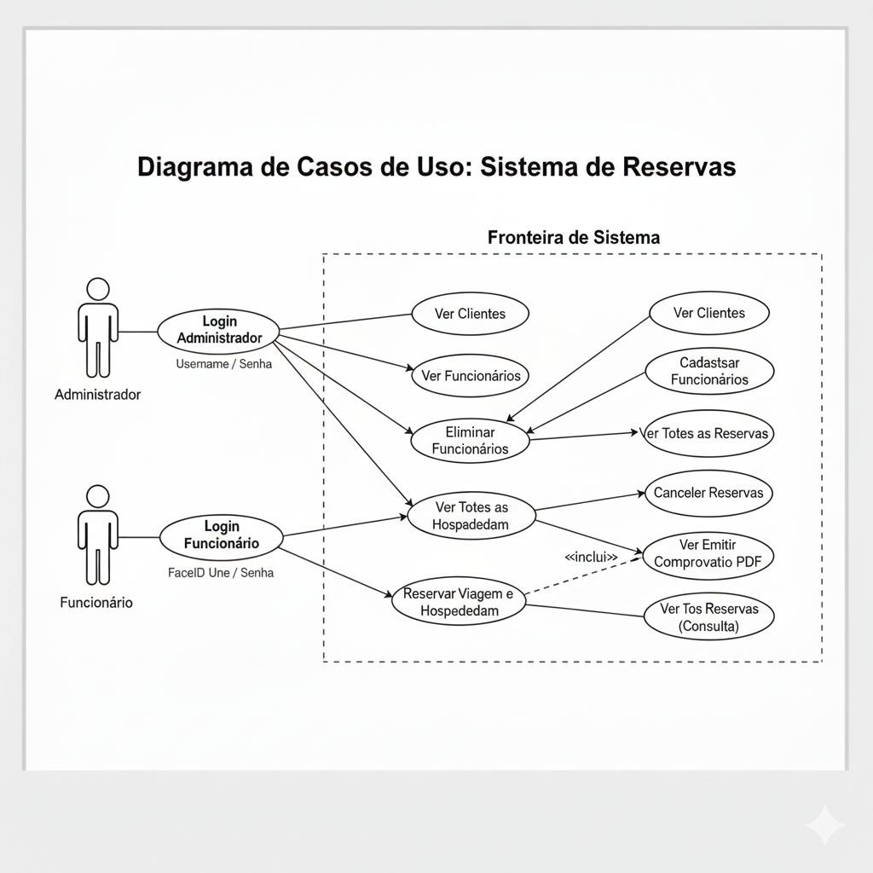

Diagrama de Classe

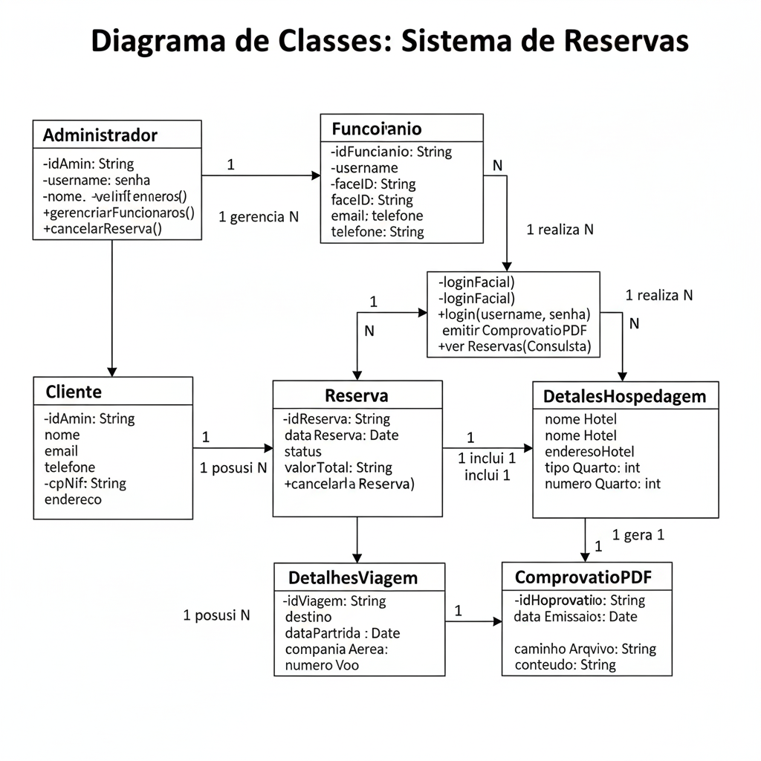

Conclusão

O Sistema de Controlo de Funcionários na Empresa oferece uma solução moderna e eficiente para o gerenciamento de recursos humanos e reservas corporativas, integrando tecnologia de reconhecimento facial como diferencial inovador. A utilização combinada de C#, PHP e MySQL permitiu criar uma aplicação estável, segura e de fácil utilização. Este projeto reforça a importância da automação na gestão empresarial, demonstrando como a tecnologia pode otimizar processos, reduzir erros humanos e aumentar a produtividade interna.

